Renca — Sin WES (auditoría abril) vs Con WES (25–31 mayo 2026)
Este informe compara dos semanas de 7 días calendario:
• Línea base Sin WES: 6–12 abril 2026 (Sin WES — auditoría) — consumo medido durante la auditoría sin control WES activo.
• Operación Con WES: 25–31 mayo 2026 (Con WES — operación) — consumo con WES en operación normal.
Valorización del ahorro a $1.300 por m³.
Generado: 03-06-2026 19:46

Metodología y significado de las columnas
Sin WES (m³): total acumulado de la semana 6–12 abril 2026. Se toma del Excel de la auditoría cuando existe; si no, de la API horaria WES.
Con WES mayo (m³): total acumulado de la semana 25–31 mayo 2026 desde la API horaria (m³/h sumados en 7 días).
Ahorro (m³) = Sin WES − Con WES mayo. Si es positivo, mayo consumió menos que la línea base sin control.
% ahorro = Ahorro / Sin WES × 100. Indica qué porcentaje del consumo sin control se evitó en mayo. Ejemplo: Sin WES 100 m³, mayo 80 m³ → ahorro 20 m³ → 20 % ahorro.
Valor (CLP) = Ahorro (m³) × 1.300 $/m³.

Resultados por punto
Nodo | Establecimiento | Sin WES abr (m³) | Con WES mayo (m³) | Ahorro (m³) | % ahorro | Valor @ 1.300 $/m³
000017-03 | José Luis Araneda | 0 | 0 | 0 | 0 % | $0
000017-04 | Esc. Lo Velásquez | 36,7 | 34,1 | 2,6 | 7,2 % | $3.419
000017-05 | Gimnasio | 470,2 | 16,4 | 453,8 | 96,5 % | $589.901
000017-06 | Piscina Municipal | 698,7 | 388,6 | 310,1 | 44,4 % | $403.130
000017-07 | Cumbre de cóndores pte. | 54,3 | 66,9 | -12,6 | -23,2 % | $-16.380
000017-08 | Colegio ICCO Renca | 341,8 | 211,6 | 130,2 | 38,1 % | $169.260

Totales agregados
• Puntos incluidos: 6
• Sin WES (suma): 1.601,7 m³
• Con WES mayo (suma): 717,6 m³
• Ahorro agregado: 884,1 m³ (55,2 % ahorro)
• Valor agregado: $1.149.331

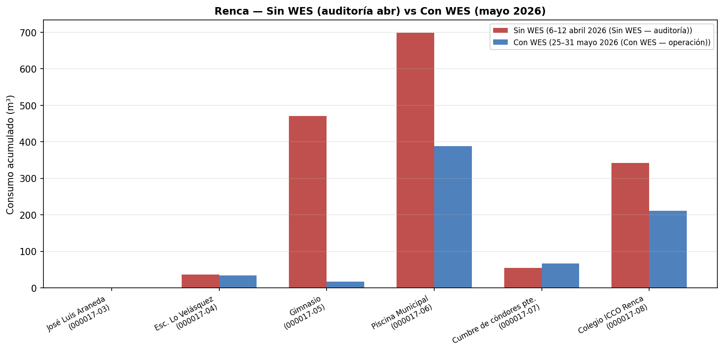

Detalle por establecimiento
• José Luis Araneda (000017-03): Sin WES 0 m³ → Con WES mayo 0 m³ | ahorro 0 m³ (0 %) | valor $0. Fuente Sin WES: API horaria (6–12 abr 2026).
• Esc. Lo Velásquez (000017-04): Sin WES 36,7 m³ → Con WES mayo 34,1 m³ | ahorro 2,6 m³ (7,2 %) | valor $3.419. Fuente Sin WES: Excel auditoría (6–12 abr 2026).
• Gimnasio (000017-05): Sin WES 470,2 m³ → Con WES mayo 16,4 m³ | ahorro 453,8 m³ (96,5 %) | valor $589.901. Fuente Sin WES: Excel auditoría (6–12 abr 2026).
• Piscina Municipal (000017-06): Sin WES 698,7 m³ → Con WES mayo 388,6 m³ | ahorro 310,1 m³ (44,4 %) | valor $403.130. Fuente Sin WES: Excel auditoría (6–12 abr 2026).
• Cumbre de cóndores pte. (000017-07): Sin WES 54,3 m³ → Con WES mayo 66,9 m³ | ahorro -12,6 m³ (-23,2 %) | valor $-16.380. Fuente Sin WES: Excel auditoría (6–12 abr 2026).
• Colegio ICCO Renca (000017-08): Sin WES 341,8 m³ → Con WES mayo 211,6 m³ | ahorro 130,2 m³ (38,1 %) | valor $169.260. Fuente Sin WES: Excel auditoría (6–12 abr 2026).

